Proiectul didactic al lecției
Disciplina: Matematică
Clasa: a X-a, profil umanist
Unitatea de conținut: Numere reale. Recapitulare și completări
Numărul lecției în unitatea de conținut (conform proiectării didactice de lungă durată): 1/16
Subiectul lecției: Numere reale. Mulțimile N, Z, Q, R
Durata lecției: 45 de minute
Unități de competență:
1.1. Identificarea și utilizarea terminologiei aferente noțiunii de număr în contexte diverse.
1.6. Aplicarea numerelor reale în diverse contexte și domenii pentru a studia/explica relații și procese.
1.8. Investigarea valorii de adevăr a unei afirmații, propoziții referitoare la numere.
Obiectivele lecției: La finele lecției, elevii vor fi capabili:
O.1. – Să identifice și să utilizeze, în diverse contexte, terminologie aferentă noțiunii de număr, inclusiv în situații de comunicare;
O.2. –Să recunoască elementele mulțimilor numerice studiate;
O.3. – Să rezolve exerciții și probleme aplicând corect proprietățile numerelor reale în diverse contexte și domenii;
O.4. – Să stimuleze gândirea critică și analitică prin investigarea și evaluarea valorii de adevăr a afirmațiilor și propozițiilor legate de numere;
O.5. – Să dezvolte interesul pentru matematică și înțelegerea importanței numerelor reale în diverse domenii.
Tipul lecției: lecție de formare a capacităților de aplicare a cunoștințelor.
Tehnologii didactice:
- Forme: frontală; în perechi; individual.
- Metode: brainstorming; metoda exercițiului; conversația; joc de asociație; lucrul cu fișa; metoda lucrului cu manualul.
- Mijloace de învățământ:
- I. Achiri, P. Efros, V. Garit, N. Prodan. Matematică. Manual pentru clasa a X-a. Editura Prut Internațional. Chișinău, 2012;
- Computerul; proiectorul sau tabla interactivă; fișa cu exerciții.
Evaluarea: formativă, evaluare orală; produse: răspuns oral, exercițiu rezolvat, lucrare independentă.

Scenariul lecției
Etapele activității didactice | Obiective | Demersul acțional al lecției | Timp  (în minute) | Tehnologia realizării  (Metodă/Formă de activitate/Resurse)
Evocare | O.5  O.1  O.2 | Momentul organizatoric: Se stabilește un climat corespunzător desfășurării lecției (salutul, prezența). Verificarea materialelor necesare pentru desfășurarea lecției.  Profesorul începe lecția cu un mic istoric despre numerele reale:  Cu mii de ani în urmă, matematicienii antici se confruntau cu o problemă: cum să reprezinte și să calculeze lungimile care nu pot fi exprimate ca fracții simple? Aceasta a fost începutul călătoriei către descoperirea numerelor iraționale și ulterior, a conceptului de număr real. De-a lungul timpului, matematicienii precum Pitagora, Euclid sau Cantor au contribuit la evoluția și înțelegerea acestui concept. (Anexa 1)  Profesorul anunță subiectul lecției și explică obiectivele pe care le vor atinge împreună la recapitularea și completarea cunoștințelor despre mulțimile de numere.  Profesorul aplicând jocul de asociație reactualizează cunoștințele, provocând elevii să vină cu propriile exemple de numere pentru fiecare mulțime sau să spună din ce mulțime fac parte numerele (de exemplu: 5, -3, $\frac{1}{2}$, $\sqrt{2}$, π).  Profesorul va ilustra pe tablă diagrama mulțimilor și exemplele pentru fiecare mulțime:  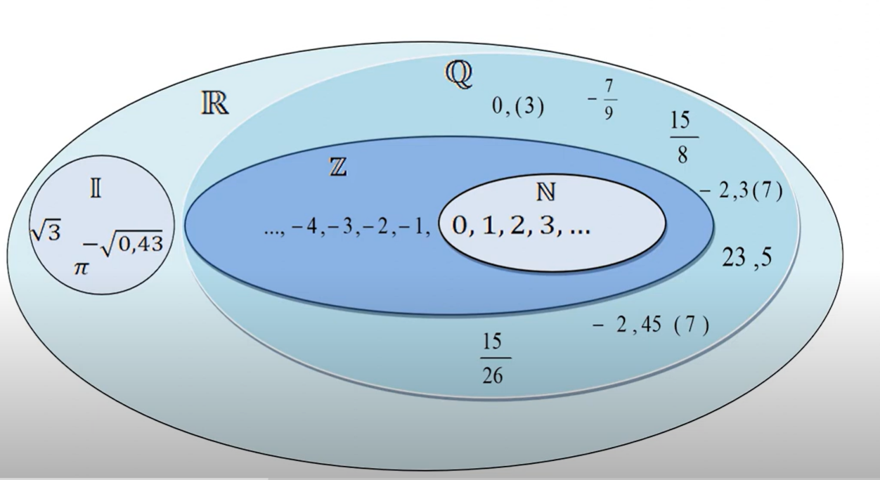  Se discută despre relațiile dintre aceste mulțimi:  N ⊂ Z ⊂ Q ⊂ R | 2  1  2  5  5 | Conversația.  Activitate frontală.  Expunerea.  Conversația.  Activitate frontală.  Webografie  Expunerea.  Activitate frontală.  Joc de asociație .  Activitate frontală.  Brainstorming.  Conversația.  Activitate frontală.
Reflecție | O.1  O.2  O.4  O.1  O.2  O.3  O.1  O.2  O.3  O.1  O.2  O.3  O.4  O.5 | Pentru consolidarea cunoștințelor profesorul propune activitatea Adevărat/Fals sau (Anexa 2).  Profesorul propune spre realizare exercițiile din fișă, (Anexa 3)  Profesorul discută cu elevii rezultatele exercițiilor, corectând eventualele greșeli și clarificând conceptele neînțelese.  Se încurajează întrebările și discuțiile pentru a asigura o înțelegere solidă a subiectului.  Profesorul propune să se rezolve exercițiul 1(e, f, g, h) de la nivelul A, pagina 10 (manual) în perechi (perechile se formează din doi colegi de bancă). Elevii discută în perechi și îndeplinesc sarcina. De la fiecare pereche se cere un răspuns, un elev notează pe tablă răspunsurile elevilor.  Profesorul propune să se rezolve exercițiul 2(d, e, f) de la nivelul A, pagina 10 (manual). Va ieși câte un elev la tablă și vor rezolva dând explicații.  Profesorul propune pentru autoevaluare elevilor următoarea sarcină: Autoevaluare sau (Anexa 4), după realizarea sarcinii profesorul sintetizează principalele aspecte discutate în cadrul lecție, sublinează importanța înțelegerii mulțimilor de numere în matematică și aplicațiile lor practice, punând întrebări sugestive.  Elevii vor fi evaluați de profesor pe parcursul lecției prin aprecieri verbale (ți-a reușit, bravo, mi-ar plăcea să continui tot așa de bine...) pentru participare activă la discuții, rezolvarea exercițiilor, oferirea răspunsurilor în cadrul lecţiei. | 5  10  5  3  3  2 | Activitate frontală  exercițiul  educatieinteractiva.md  activitate independentă  exercițiul  lucru cu fișa  activitate în perechi  lucrul cu manualul.  activitate frontală  exercițiul  lucrare independentă  Conversaţia  Conversaţia
Extindere/extensie |  | Aplicații ale numerelor reale:  a) Numerele reale în fizică (de exemplu, legea lui Ohm, legea lui Hooke) b) Numerele reale în economie (de exemplu, dobânda, inflația)  c) Numerele reale în informatică (de exemplu, reprezentarea numerelor în calculatoare)  Temă pentru acasă: De recapitulat tema § 1 „Numere raționale, iraționale, reale”, pag. 4 – 5 , de rezolvat exercițiile de la nivelul A: 1(a, b, c, d), 2(a,b,c), 6, pag. 10.  Să scrieți 1-3 exemple ale numerelor reale în viața cotidiană. | 2 | Conversaţia

Anexa nr. 1

Cu mii de ani în urmă, matematicienii antici se confruntau cu o problemă: cum să reprezinte și să calculeze lungimile care nu pot fi exprimate ca fracții simple? Aceasta a fost începutul călătoriei către descoperirea numerelor iraționale și ulterior, a conceptului de număr real. De-a lungul timpului, matematicienii precum Pitagora, Euclid sau Cantor au contribuit la evoluția și înțelegerea acestui concept.
Numărul este una dintre cele mai simple noțiuni abstracte; este abstractă deoarece un număr nu poate fi evidențiat de un obiect material; există numai semne convenționale care îl exprimă.
Datorită dezvoltării relațiilor interumane și intertribale și, nu în ultimul rând, a primelor sisteme de scriere (însemnările făcute pe pereții peșterilor sub forma unor imagini care exprimau, atât trăiri în tărâmul real, dar și în cel oniric și, din ce în ce mai mult, pe tărâmul ideilor), a apărut treptat noțiunea de „număr” și sub formă abstractă.
Relațiile comerciale s-au dezvoltat odată cu evoluția spiritului uman; în același timp, numărul a început să fie din ce în ce mai prezent în viața oamenilor și, în cele din urmă, indispensabil unei existențe umane așa cum am început s-o conștientizăm ca omenire în urmă cu 5.000 de ani, de când datează urmele primelor state care au apărut în lume.
De asemenea, au apărut operațiile: adunarea, scăderea, înmulțirea și, în cele din urmă, împărțirea, care a pus probleme oamenilor învățați până în timpul Renașterii, când s-a dezvoltat metoda modernă de împărțire, numită metoda șahului, deoarece a fost inspirată de unele mișcări pe tabla de șah.
Cel mai vechi obiect care dovedește existența unei metode de calcul este osul din Ishango, descoperit de arheologul belgian Jean de Heinzelin de Braucourt în regiunea Ishango din Republica Democrată Congo, care datează din 20.000 î.e.n.
Sursa: https://ro.wikipedia.org/wiki/Istoria_matematicii

Anexa nr. 2
Adevărat/Fals
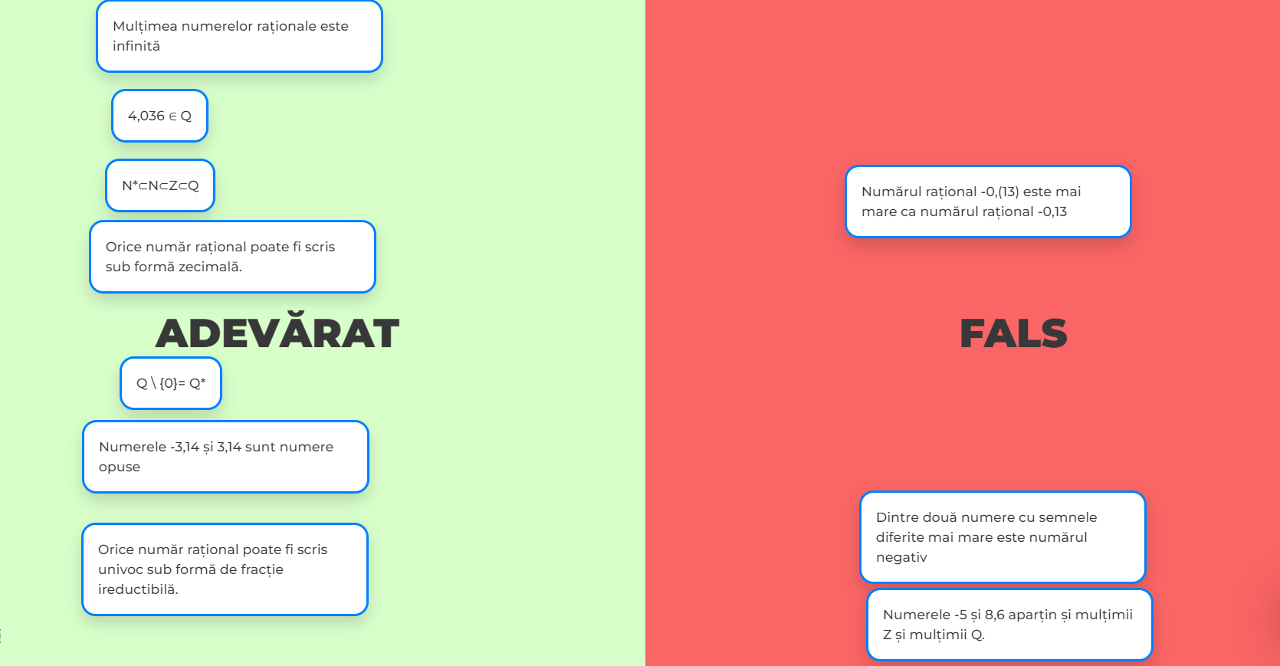

Anexa nr. 3

Fișa cu exerciții.

- Fie mulțimea A={(-2)²; (-3)⁻²; $\sqrt{0,09 }$; $\sqrt{5\frac{5}{9}}$; (-1)⁴; $\sqrt{18}$; $\sqrt{1\frac{2}{25}}$; (-1)⁻¹; $\sqrt{5\frac{3}{9}}$}.
Să se determine : A∩ℕ; A∩ℤ; A∩ℚ; A∩(ℚ\ℤ); A∩ℝ; A∩(ℝ\ℚ).

- Fie mulțimea M={$3\frac{2}{5}$; (-5)¹; π; $\sqrt{0,36 }$;0 ; (-1)²; $-3\sqrt{5}$; (-1)⁻²; $\sqrt{1\frac{7}{9}}$}.
- Să se determine : M∩ℤ; M∩ℚ; M∩ℝ; M∩(ℝ\ℚ);
- Ordonați crescător elementele mulțimii M.

Anexa nr. 4
Sortează în funcție de mulțime și fixează fiecare element în mulțimea corespunzătoare:

